Bologna: Eine unterschätzte Schönheit im Tal der Motoren
Sie haben noch ein paar Urlaubstage und wollen unbedingt nach Italien?
Dann nichts wie los nach Bologna, genauer gesagt nach Bellaria, das direkt an der Stadtgrenze liegt. Wir haben das Hotel Relais Bellaria entdeckt, das sich als Messehotel mit Pool im Internet präsentiert und das wir als Relax- und Gourmet-Tempel kennenlernen durften.
Schon bei der Ankunft waren wir begeistert.
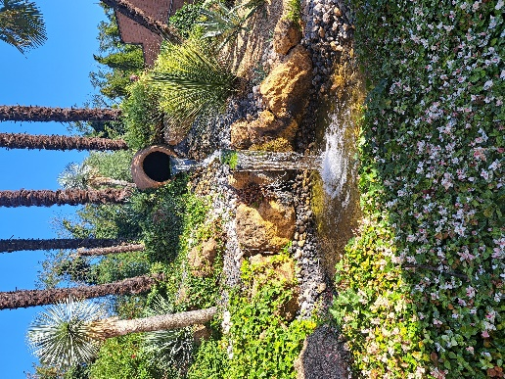
Dieser paradiesische „Wasserfall“ begrüßte uns vor dem Eingang – und gleich gegenüber erwartete uns ein erfrischender Pool nebst schattiger Pool-Bar.
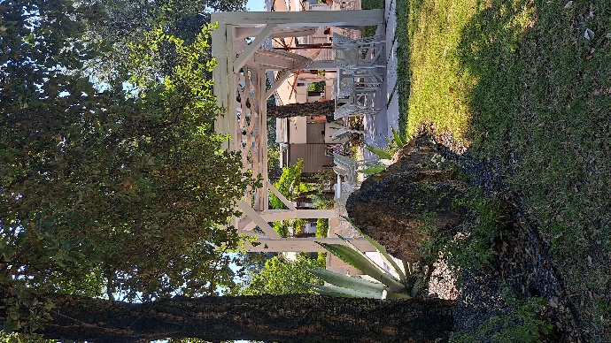

Die große Überraschung dann am Abend. Aufgrund der mehrstündigen Anreise wollten wir zum Dinner nicht gleich am ersten Tag in die Bologneser Innenstadt, daher „nur“ ins Hotel-Restaurant:
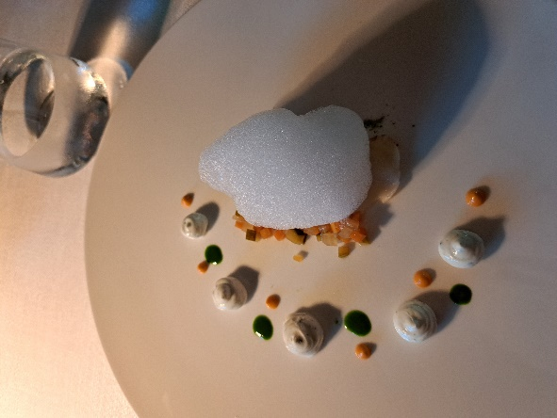
Dieses schaumgewordene Carpaccio verschlug uns die Sprache,
vom Zitronen-Risotto mit geschmolzenem Provolone ganz zu schweigen…
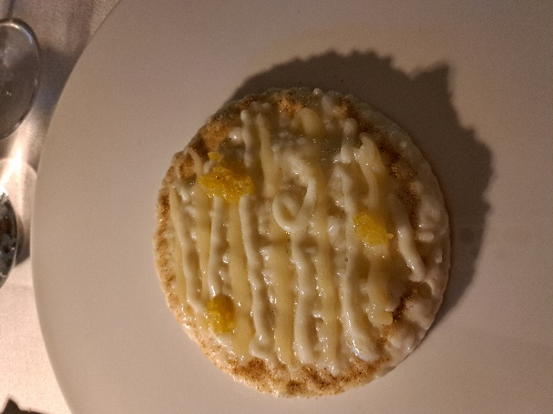
Sterneverdächtige Köstlichkeiten vergingen uns auf der Zunge, die korrespondierenden Weine rundeten unser kulinarisches Vergnügen hervorragend ab.

Frisch gestärkt konnten wir nach einer dank Aircondition erholsamen Nacht am nächsten Tag in die Innenstadt von Bologna fahren, Foto-Stopp am Neptun-Brunnen inbegriffen:

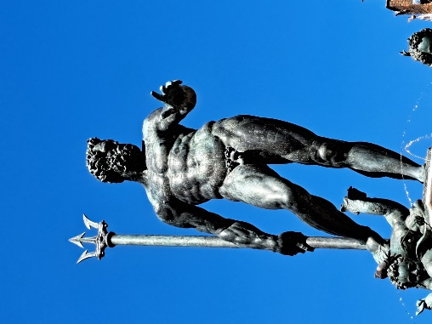
Und an Tag 3 ein Ausflug zum legendären und bei Motorsport-Fans beliebten Futa-Pass, wo wir bereits um 10 Uhr den ersten Cappuccino tranken. Dort fühlten wir uns so wohl, dass wir zum Mittagessen blieben (Kleiner Tipp: Den Tisch sollte man gleich in der Früh vorbestellen, sonst ist nichts mehr frei…)
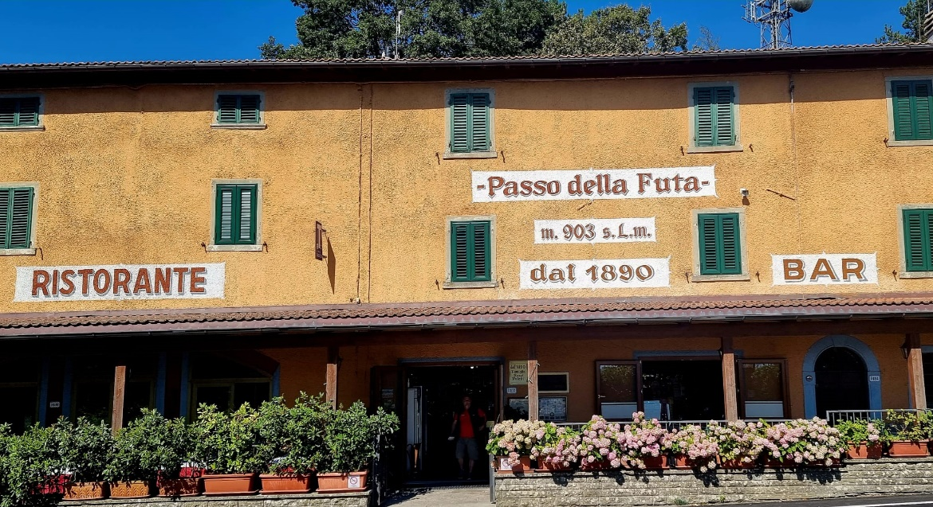
Wir kommen wieder!

